___________________________________________________________________________


GLASNIK
OPĆINE LASINJA
___________________________________________________________________________

SLUŽBENO GLASILO

OPĆINE LASINJA

Izlazi prema potrebi Broj 4. Godina XIII. Lasinja, 6. lipnja 2025.

S A D R Ž A J

OPĆINSKO VIJEĆE Str.

- Odluka o izboru Mandatne komisije …………………………………………………………………………. 3
- Odluka o izboru Komisije za izbor i imenovanja ………………………………………………………. 3
- Odluka o izboru Komisije za Statut, Poslovnik i normativnu djelatnost …………………. 4
- Odluka o izboru predsjednika Općinskog vijeća Općine Lasinja ..……………………………. 4
- Odluka o izboru dva potpredsjednika Općinskog vijeća Općine Lasinja ..……………….. 5

OPĆINSKI NAČELNIK

- Zaključak o davanju suglasnosti ……………………………………………………………………………… 6
- III. izmjene i dopune Plana nabave za 2025. godinu …………………………..…………………. 6
- IV. izmjene i dopune Plana nabave za 2025. godinu …………………………..………….………. 8

Na temelju članka 34. Statuta Općine Lasinja („Glasnik Općine Lasinja“ broj 1/18, 1/20 i 1/21) i članka 7. Poslovnika Općinskog vijeća Općine Lasinja („Glasnik Općine Lasinja“ broj 4/18, 1/20 i 1/21), Općinsko vijeće Općine Lasinja na 1. konstituirajućoj sjednici održanoj dana 5.06.2025. godine, donijelo je

O D L U K U
o izboru Mandatne komisije

Članak 1.
Za članove Mandatne komisije biraju se:

- MARTINA MARUŠIĆ BRITVEC, Kupska cesta 13, Lasinja - predsjednica
- DRAGA PAVEK, Desni Štefanki 97, Desni Štefanki - članica
- VIKTORIJA TOMŠIĆ, Kupska cesta 30, Lasinja - članica

Članak 2.
Ova Odluka stupa na snagu danom donošenja, a objaviti će se u Glasniku Općine Lasinja.

KLASA:024-04/25-02/4
URBROJ: 2133-19-1-25-1
Lasinja, 5. lipnja 2025.
PREDSJEDNIK OPĆINSKOG VIJEĆA
Matija Prigorac, mag.educ.hist.
_____________________________________________________________________________

Na temelju članka 34. Statuta Općine Lasinja („Glasnik Općine Lasinja“ broj 1/18, 1/20 i 1/21) i članka 7. Poslovnika Općinskog vijeća Općine Lasinja („Glasnik Općine Lasinja“ broj 4/18, 1/20 i 1/21), Općinsko vijeće Općine Lasinja na 1. konstituirajućoj sjednici održanoj dana 5.06.2025. godine, donijelo je

O D L U K U
o izboru Komisije za izbor i imenovanja

Članak 1.
Za članove Komisije za izbor i imenovanja biraju se:

- MARTA ZMAJLOVIĆ NAGLIĆ, Ulica sv. Florijana 27, Lasinja - predsjednica
- JOSIP EREGA, Ulica sv. Antuna 10, Lasinja - član
- LUCIJA MASLAK, Desno Sredičko 41A, Desno Sredičko - članica

Članak 2.
Ova Odluka stupa na snagu danom donošenja, a objaviti će se u Glasniku Općine Lasinja.

KLASA:024-04/25-02/5
URBROJ: 2133-19-1-25-1
Lasinja, 5. lipnja 2025.
PREDSJEDNIK OPĆINSKOG VIJEĆA
Matija Prigorac, mag.educ.hist.
_____________________________________________________________________________

Na temelju članka 34. Statuta Općine Lasinja („Glasnik Općine Lasinja“ broj 1/18, 1/20 i 1/21) i članka 7. Poslovnika Općinskog vijeća Općine Lasinja („Glasnik Općine Lasinja“ broj 4/18, 1/20 i 1/21), Općinsko vijeće Općine Lasinja na 1. konstituirajućoj sjednici održanoj dana 5.06.2025. godine, donijelo je

O D L U K U
o izboru Komisije za Statut, Poslovnik i normativnu djelatnost

Članak 1.
Za članove Komisije za Statut, Poslovnik i normativnu djelatnost biraju se:

- DRAGA PAVEK, Desni Štefanki 97, Desni Štefanki - predsjednica
- ZRINKA MILOVAC, Banski Kovačevac 69, Banski Kovačevac – članica
- JOSIP EREGA, Ulica sv. Antuna 10, Lasinja - član

Članak 2.
Ova Odluka stupa na snagu danom donošenja, a objaviti će se u Glasniku Općine Lasinja.

KLASA:024-04/25-02/6
URBROJ: 2133-19-1-25-1
Lasinja, 5. lipnja 2025.
PREDSJEDNIK OPĆINSKOG VIJEĆA
Matija Prigorac, mag.educ.hist.
_____________________________________________________________________________

Na temelju članka 34. Statuta Općine Lasinja („Glasnik Općine Lasinja“ broj 1/18, 1/20 i 1/21) i članka 22. Poslovnika Općinskog vijeća Općine Lasinja („Glasnik Općine Lasinja“ broj 4/18, 1/20 i 1/21), Općinsko vijeće Općine Lasinja na 1. konstituirajućoj sjednici održanoj dana 5.06.2025. godine, donijelo je

O D L U K U
o izboru Predsjednika Općinskog vijeća Općine Lasinja

Članak 1.
Za Predsjednika Općinskog vijeća Općine Lasinja bira se:

- MATIJA PRIGORAC, Kupska cesta 29B, Lasinja

Članak 2.
Ova Odluka stupa na snagu danom donošenja, a objaviti će se u Glasniku Općine Lasinja.

KLASA:024-04/25-02/7
URBROJ: 2133-19-1-25-1
Lasinja, 5. lipnja 2025.
PREDSJEDNIK OPĆINSKOG VIJEĆA
Matija Prigorac, mag.educ.hist.
_____________________________________________________________________________

Na temelju članka 34. Statuta Općine Lasinja („Glasnik Općine Lasinja“ broj 1/18, 1/20 i 1/21) i članka 22. Poslovnika Općinskog vijeća Općine Lasinja („Glasnik Općine Lasinja“ broj 4/18, 1/20 i 1/21), Općinsko vijeće Općine Lasinja na 1. konstituirajućoj sjednici održanoj dana 5.06.2025. godine, donijelo je

O D L U K U
o izboru dva potpredsjednika Općinskog vijeća Općine Lasinja

Članak 1.
Za Potpredsjednike Općinskog vijeća Općine Lasinja biraju se:

- MIRKO JUŠINSKI, Karlovačka cesta 3, Lasinja - prvi potpredsjednik
- JOSIP EREGA, Ul.sv.Antuna 10, Lasinja – drugi potpredsjednik

Članak 2.
Ova Odluka stupa na snagu danom donošenja, a objaviti će se u Glasniku Općine Lasinja.

KLASA:024-04/25-02/8
URBROJ: 2133-19-1-25-1
Lasinja, 5. lipnja 2025.
PREDSJEDNIK OPĆINSKOG VIJEĆA
Matija Prigorac, mag.educ.hist.
_____________________________________________________________________________

Na temelju članka 50. Statuta Općine Lasinja („Glasnik Općine Lasinja“ broj 01/18, 1/20 i 1/21), Općinski načelnik Općine Lasinja, donosi

Z A K LJ U Č A K
o davanju suglasnosti za upis djece u Program predškolskog odgoja i obrazovanja
pri OŠ „Antun Klasinc“ Lasinja - Dječji vrtić Bambi
za pedagošku godinu 2025./2026.

Članak 1.
Daje se suglasnost na prijedlog teksta Javnog poziva za upis djece u Program predškolskog odgoja i obrazovanja pri Osnovnoj školi „Antun Klasinc“ Lasinja - Dječji vrtić Bambi za pedagošku godinu 2025./2026. (KLASA: 601-01/25-01/7, URBROJ: 2133-24-25-1) te se kao takav može uputiti Školskom odboru Osnovne škole „Antun Klasinc“ Lasinja, na usvajanje.

Članak 2.
Ovaj Zaključak stupa na snagu danom donošenja, a objaviti će se u Glasniku Općine Lasinja.
KLASA: 601-01/25-01/2
URBROJ: 2133-19-2-25-2
Lasinja, 23. travnja 2025.
OPĆINSKI NAČELNIK
Marijo Perčić, struč.spec. ing.aedif.
______________________________________________________________________________

Na temelju članka 28. stavka 1. Zakona o javnoj nabavi („Narodne novine“ br. 120/16), članka 3. Pravilnika o planu nabave, registru ugovora, prethodnom savjetovanju i analizi tržišta u javnoj nabavi („Narodne novine“ br. 101/17, 144/20 i 30/23) te članka 50. Statuta Općine Lasinja („Glasnik Općine Lasinja“ br. 1/18 i 1/20), općinski načelnik Općine Lasinja, donosi

III. IZMJENE I DOPUNE
PLANA NABAVE
OPĆINE LASINJA ZA 2025. GODINU

Članak 1.
Donose se III. izmjene i dopune Plana nabave roba, radova i usluga Općine Lasinja za 2025. godinu (u daljnjem tekstu: Plan).

Članak 2.
Plan nabave objaviti će se na standardiziranom obrascu (tablici) u Elektroničkom oglasniku javne nabave Republike Hrvatske, sukladno Pravilniku o planu nabave, registru ugovora, prethodnom savjetovanju i analizi tržišta u javnoj nabavi („Narodne novine“ broj 101/17).
Obrazac Plana nabave čini sastavni dio Plana nabave Općine Lasinja za 2025. godinu.

Članak 3.
III. izmjene i dopune Plana nabave objaviti će se u Glasniku Općine Lasinja i web stranici Općine Lasinja.
KLASA: 400-05/24-01/1
URBROJ: 2133-19-1-25-4
Lasinja, 28. travnja 2025.
OPĆINSKI NAČELNIK
Marijo Perčić, struč.spec. ing.aedif.

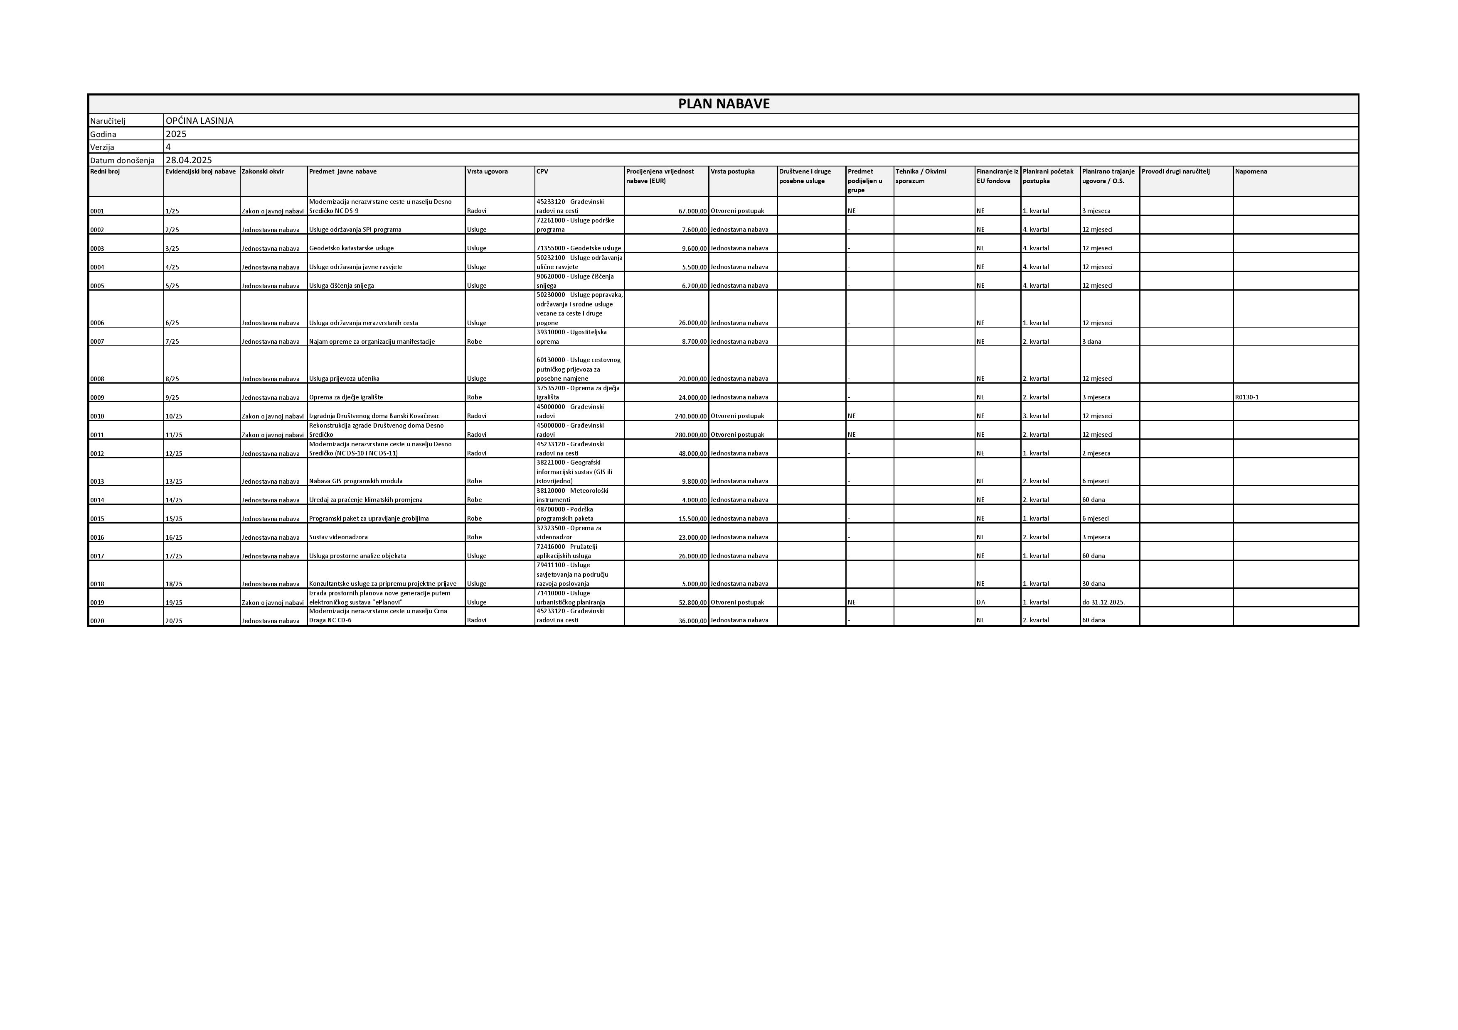

Na temelju članka 28. stavka 1. Zakona o javnoj nabavi („Narodne novine“ br. 120/16), članka 3. Pravilnika o planu nabave, registru ugovora, prethodnom savjetovanju i analizi tržišta u javnoj nabavi („Narodne novine“ br. 101/17, 144/20 i 30/23) te članka 50. Statuta Općine Lasinja („Glasnik Općine Lasinja“ br. 1/18 i 1/20), općinski načelnik Općine Lasinja, donosi

IV. IZMJENE I DOPUNE
PLANA NABAVE
OPĆINE LASINJA ZA 2025. GODINU

Članak 1.
Donose se IV. izmjene i dopune Plana nabave roba, radova i usluga Općine Lasinja za 2025. godinu (u daljnjem tekstu: Plan).

Članak 2.
Plan nabave objaviti će se na standardiziranom obrascu (tablici) u Elektroničkom oglasniku javne nabave Republike Hrvatske, sukladno Pravilniku o planu nabave, registru ugovora, prethodnom savjetovanju i analizi tržišta u javnoj nabavi („Narodne novine“ broj 101/17).
Obrazac Plana nabave čini sastavni dio Plana nabave Općine Lasinja za 2025. godinu.

Članak 3.
IV. izmjene i dopune Plana nabave objaviti će se u Glasniku Općine Lasinja i web stranici Općine Lasinja.

KLASA: 400-05/24-01/1
URBROJ: 2133-19-1-25-5
Lasinja, 29. svibnja 2025.
OPĆINSKI NAČELNIK
Marijo Perčić, struč.spec. ing.aedif.

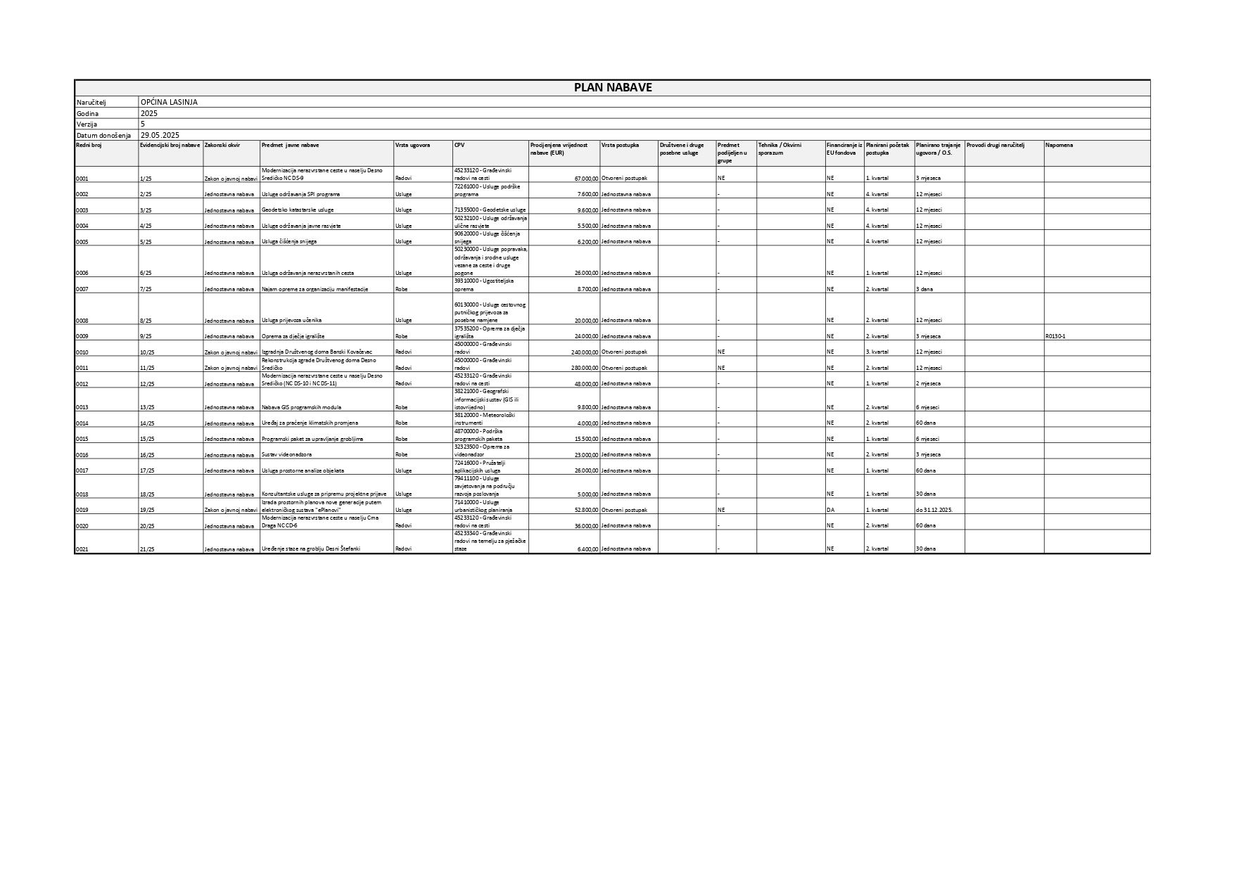

.

GLASNIK OPĆINE LASINJA – službeni list Općine Lasinja
Glavna i odgovorna urednica: Nevenka Panijan
Lasinjska cesta 19, Lasinja,
Telefon 047 884 010
Telefaks 047 400 686
e-mail:pisarnica@lasinja.hr
www.lasinja.hr

Tehnička priprema: Jedinstveni upravni odjel

